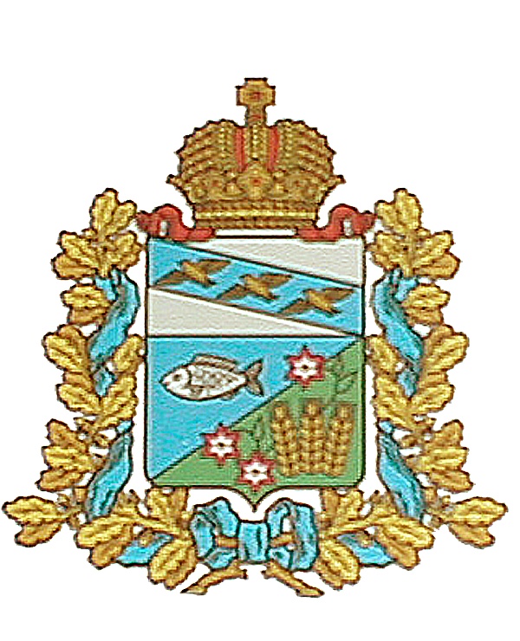
АДМИНИСТРАЦИЯ
МАНТУРОВСКОГО РАЙОНА КУРСКОЙ ОБЛАСТИ

П О С Т А Н О В Л Е Н И Е

от 17.03.2017 № 63
307000, Курская область, с. Мантурово, ул. Ленина 13
Об утверждении Перечня государственных и муниципальных услуг, предоставление которых организуется на базе ОБУ «МФЦ»
Во исполнении постановления Правительства Российской Федерации от 27 сентября 2011 года №797 «О взаимодействии между многофункциональными центрами предоставления государственных и муниципальных услуг и федеральными органами исполнительной власти, органами государственных внебюджетных фондов, органами государственной власти субъектов Российской Федерации, органами местного самоуправления» (в ред. Постановлений Правительства РФ от 22.12.2012 N 1377, от 30.05.2014 N496)
- Утвердить прилагаемый Перечень государственных (муниципальных) услуг Администрации Мантуровского района Курской области, предоставляемых на базе ОБУ «Многофункциональный центр».
- Распоряжение Администрации Мантуровского района от 14.11.2016 г. №270 «Об утверждении Перечня (государственных) муниципальных услуг, предоставление которых организуется на базе ОБУ «МФЦ» считать утратившим законную силу.
3. Контроль за выполнением настоящего распоряжения возложить на заместителя Главы Администрации Мантуровского района Чуркину Л.В.
4. Распоряжение вступает в силу со дня его подписания.

С.Н. Бочаров
Г лава Мантуровского района

